Nom :............................. Prénom :.................................. Date :..............................

|  |  |
| --- | --- |
| **2 MBB 1** | **Chapitre 1 : Le pH et les cheveux** |

* Le pH dit **potentiel hydrogène** est une **mesure qui détermine l’alcalinité ou l’acidité** d’un produit.
* Le pH du cheveu et du cuir chevelu sont **tous deux acides** environ pH**5.5 .**

Il leur est donné par les sécrétions cutanées, sueur et sébum, formant le film hydro- lipidique.

Ce film maintient l’hydratation du cuir chevelu et de leur donner souplesse et éclat.

Son rôle protecteur contre les agressions externes, des micro-organismes et de la déshydratation est essentiel à la santé et à la beauté de la chevelure.

Le pH naturel n’est pas constant, bien au contraire, car la peau et les cheveux prennent le pH des produits avec lesquels ils sont en contact. Les produits à pH acide ne les changent pas de milieu, contrairement aux produits alcalins.

L’échelle du pH va de 1 à 14, (1 étant une solution très acide).

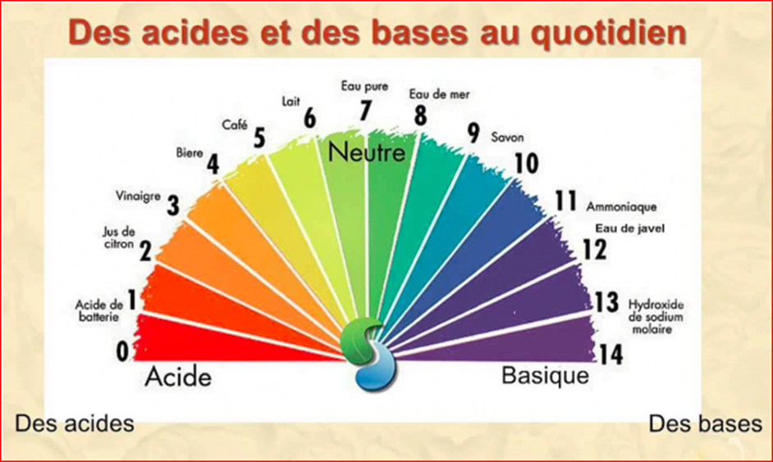

* Pour mesurer le pH, on peut utiliser
* Un indicateur coloré, tel que la phénolphtaléine, l’hélianthine ou le BBT(solution)
* Du papier pH
* Un pH-mètre

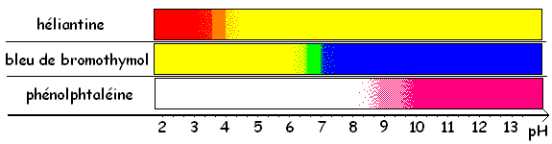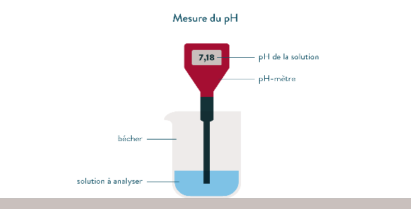

* 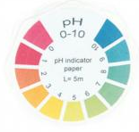

Remarque : Plus on dilue une solution, plus elle se rapproche de la neutralité.

**Objectifs** : Reconnaître le caractère acide, basique ou neutre d’une solution.

Document 1

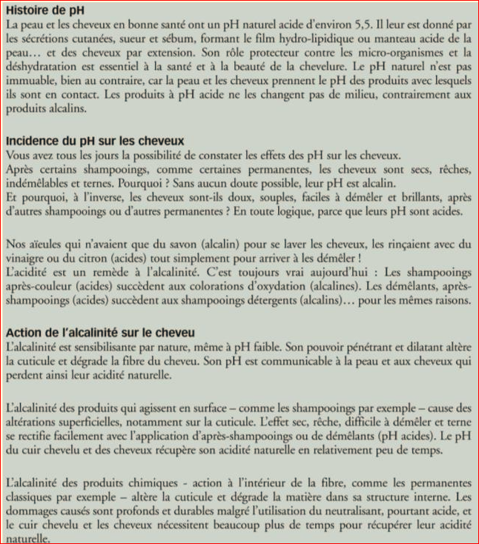

**Activité 1** « Répondre aux questions dont les réponses sont dans le texte précédent »

1. Quelle notion, en **deux lettres**, est abordée tout au long de ce document ?

……………………..

2. Citer les **deux qualificatifs** du pH utilisés dans ce texte.

……………………..…………………….. et ……………………..……………………..

3. Quelle est **l’influence d’un pH alcalin** sur le cheveu ?

……………………..……………………..……………………..……………………..………….

…………………………………..…………………………………………………………………

4. Quelle est **l’influence d’un pH acide** sur le cheveu ?

……………………..……………………..……………………..……………………..………….………

…………………………………..………………………………………………………………………...

5. Quelle est **la valeur moyenne du pH d’un cheveu** en bonne santé ?

……………………..

6. D’après ce document, **quelle(s) méthode(s) utilisait-on autrefoi**s pour démêler des cheveux ?

……………………..……………………..……………………..……………………..………….………

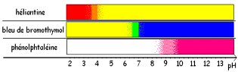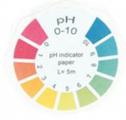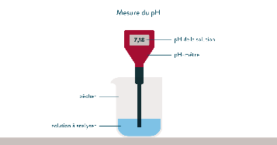7. Il existe **trois méthodes** expérimentales pour déterminer le caractère d’une solution.

…………………… ……………….. ………......….



**POURQUOI utiliser un SHAMPOOING au PH ACIDE ?**

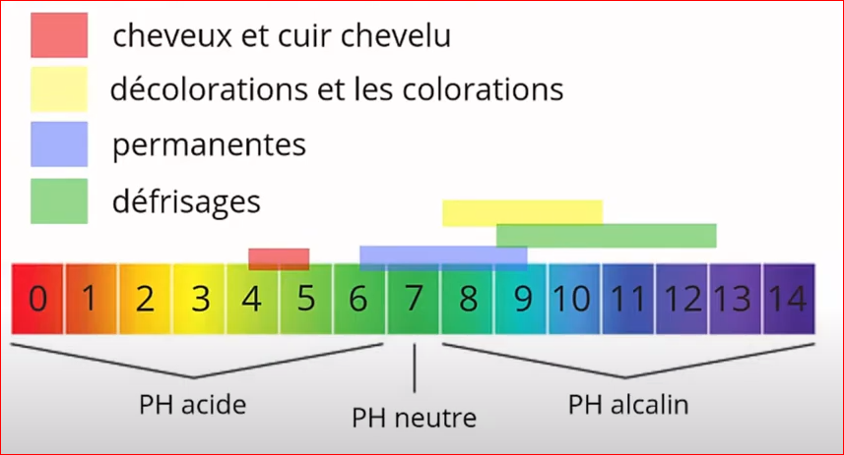Lien <https://youtu.be/aRq-Wa6HqUQ>

|  |  |
| --- | --- |
| **Introduction –** Un Shampoing dilué    Chantal a besoin d’un shampoing de pH 5 (légèrement acide) pour ses cheveux, comme elle l’explique dans [cette vidéo](https://www.youtube.com/watch?v=GJ2v-esAADg&t=201s&ab_channel=OuiC%27estChantalB). Une fois arrivée en fin de bouteille, elle décide de la remplir avec de l’eau afin de ne pas gaspiller le fond du flacon. Cependant, après 3 jours d’utilisation de son shampoing dilué, elle remarque que ses cheveux ne réagissent pas de la même manière  **Comment expliquer ce changement ?**  **Hypothèses :**  **_________________________________________________________________**  **__________________________________________________________________** | |
| **Problématique :** | |
| **Point matériel**  Afin de mesurer le pH, on peut utiliser un pH-mètre, qui se révèle plus précis que le papier pH.  Son utilisation est décrite [ici](https://www.youtube.com/watch?v=BxEXjEGjHRQ&ab_channel=R%C3%A9myBesset). Proposer ci-dessous une expérience qui permette de répondre à la  problématique en utilisant le pH-mètre | |
| **Schéma** | **Protocole**  **____________________________________________**  **____________________________________________**  **____________________________________________**  **____________________________________________**  **____________________________________________** |
| **Observations**  **Interprétation :**  **______________________________________________________________________________________________________________________________________________________________________________________** | |
| **Validation –** Vérifier les résultats obtenus à l’aide d’une autre méthode  **_____________________________________________________________________________________________________________________________________________________________________________________**  **___________________________________________________________________________________________** | |
| **Conclusion :** Pourquoi le shampoing dilué ne fonctionne plus bien ?  **______________________________________________________________________________________________________________________________________________________________________________________**  **_____________________________________________________________________________________________** | |

**Exercices**

**Exercice 1 – Lors de la désinfection des sols du salon de coiffure, Noémie utilise de l’eau de Javel.**

L’eau de Javel a un pH voisin de 11.

1. La solution d’eau de Javel est-elle acide ou basique ?..........................................
2. Pour désinfecter les sanitaires**, Noémie** dilue l’eau de Javel avec de l’eau. Le pH de sa solution augmente-il ?

...........................................................

**Exercice 2 - Autres produits de coiffure**

Le tableau ci-contre indique la valeur du pH de différents liquides que vous utilisez en coiffure.

|  |  |  |  |  |  |  |  |  |
| --- | --- | --- | --- | --- | --- | --- | --- | --- |
| **Produit** | Oxydant | Javel | Eau | Shamp traitant | Shamp  Technique | Permanente | Décoloration | Coloration |
| **pH** |  |  |  |  |  |  |  |  |
| **Acide/Base** |  |  |  |  |  |  |  |  |

1. Pour chacun d’eux, indiquer le caractère acide ou basique
2. Lequel de ces liquides est le plus acide/ le plus basique ?